計量經濟HW0303

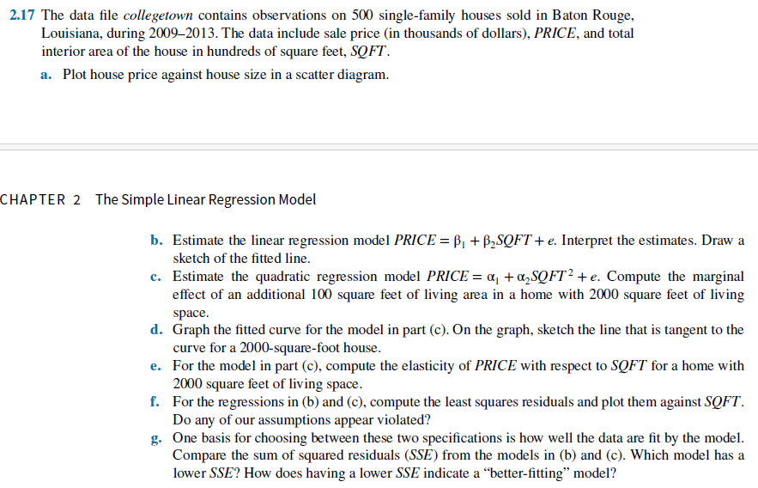

2.17

(a)

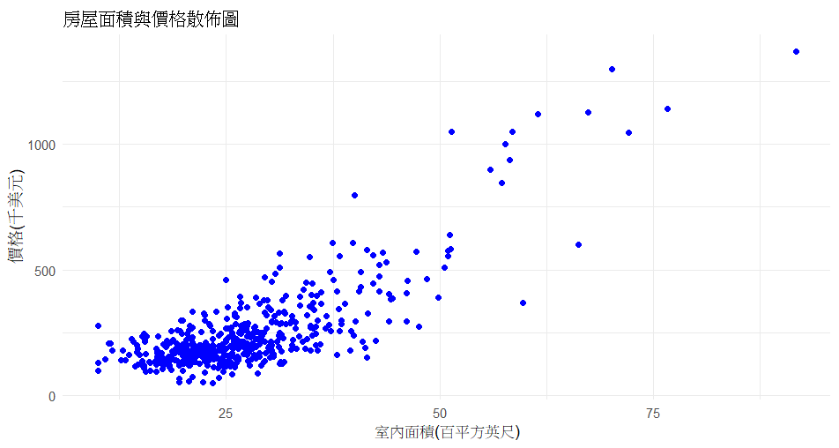

(b)

Residuals:

Min 1Q Median 3Q Max

-316.93 -58.90 -3.81 47.94 477.05

Coefficients:

Estimate Std. Error t value Pr(>|t|)

(Intercept) -115.4236 13.0882 -8.819 <2e-16 \*\*\*

sqft 13.4029 0.4492 29.840 <2e-16 \*\*\*

---

Signif. codes: 0 ‘\*\*\*’ 0.001 ‘\*\*’ 0.01 ‘\*’ 0.05 ‘.’ 0.1 ‘ ’ 1

Residual standard error: 102.8 on 498 degrees of freedom

Multiple R-squared: 0.6413, Adjusted R-squared: 0.6406

F-statistic: 890.4 on 1 and 498 DF, p-value: < 2.2e-16

係數為13.4029，表示室內面積每增加100平方英尺，預計的價格會增加13.4029千美元，截距表示室內面積為0時的價格，在此資料中不具經濟意義。

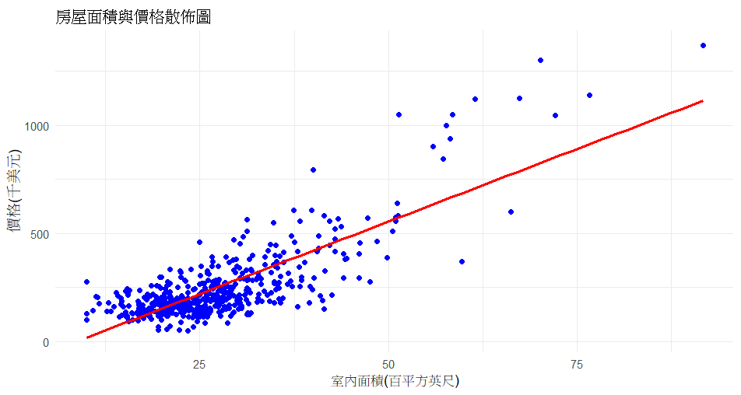

(c)

由price=β0​+β1​(sqft)2，取偏微分得到邊際影響d(sqft)/d(price)​=2β2​⋅sqft

因此當sqft = 20時，邊際影響為2 \* 13.4029 \* 20 = 536.116，即當室內面積為2000平方英尺時，室內面積每增加100平方英尺，價格會上升536.116千美元。

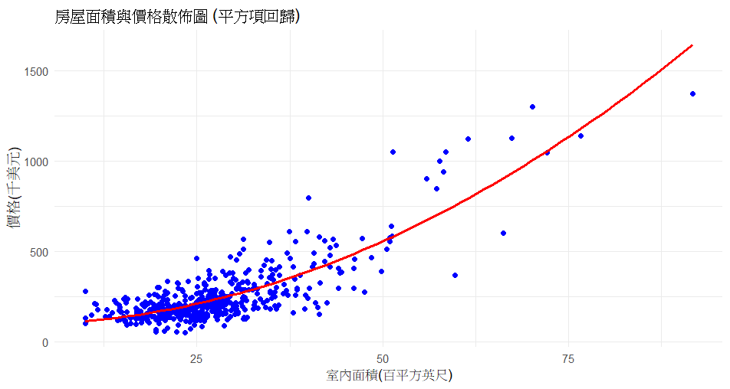

(d)

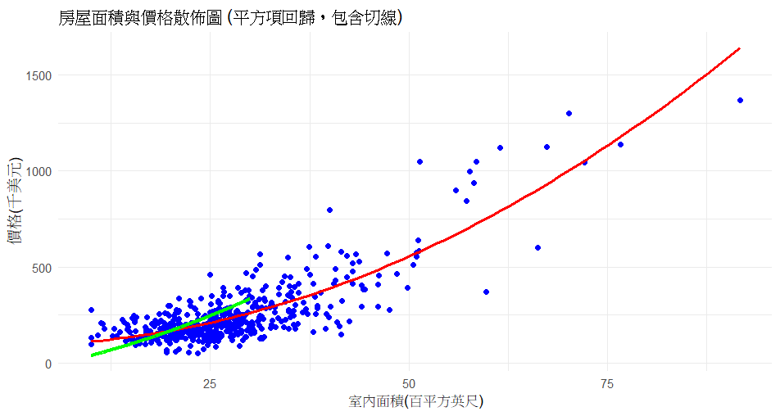

(e)

Eprice, sqft ​= d(sqft)/d(price)​×price/sqft​

Sqft = 20時，price = 167.3735，d(sqft)/d(price) = 536.116

因此彈性為536.116 \* 167.3735 / 20 = 4486.5806

(f)

由於殘差的變異數隨著sqft增長，表示資料違反了同質性假設。

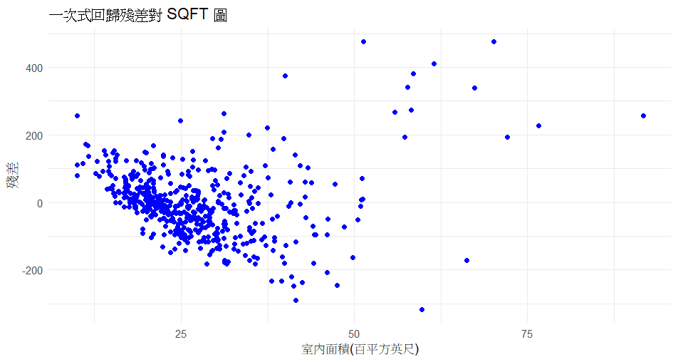

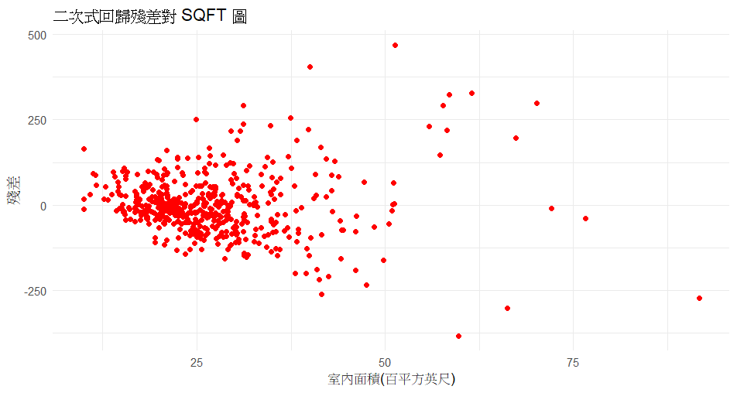

(g)

線性回歸的SSE = 5262847

二次式回歸的SSE = 4222356

由於SSE表示的是殘差的平方和，越小的SSE表示越接近真實資料，因此二次式的擬合程度較好。

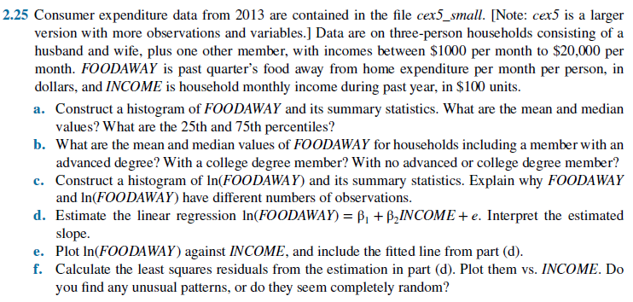

2.25

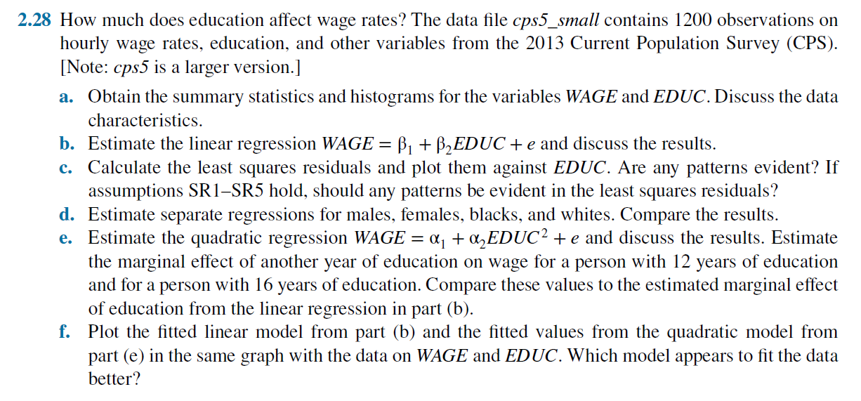

2.28